ЛР 19. Визуальное программирование на языке FBD
(Лекция 17)

Оглавление
Стандартная схема управление контактором 1
Создадим новый проект на языке FBD. 1
Создаем переменную, отвечающую за состояние контактора. 4
Для запоминания состояния контактора используем RS триггер. 6
Создадим новую плату и сразу назовём её «Управление выходами». 10
Загружаем программу в контроллер. 11
Создаем макет схемы управления контактором 12

Стандартная схема управление контактором
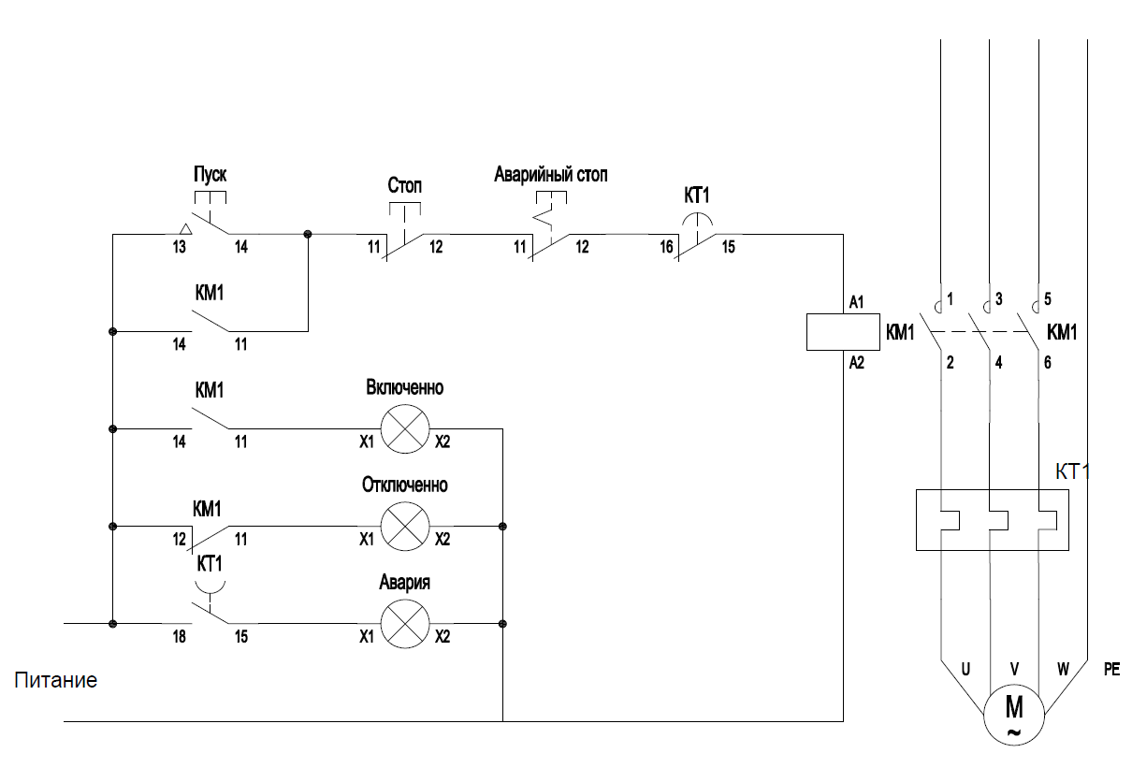

Создадим новый проект на языке FBD.
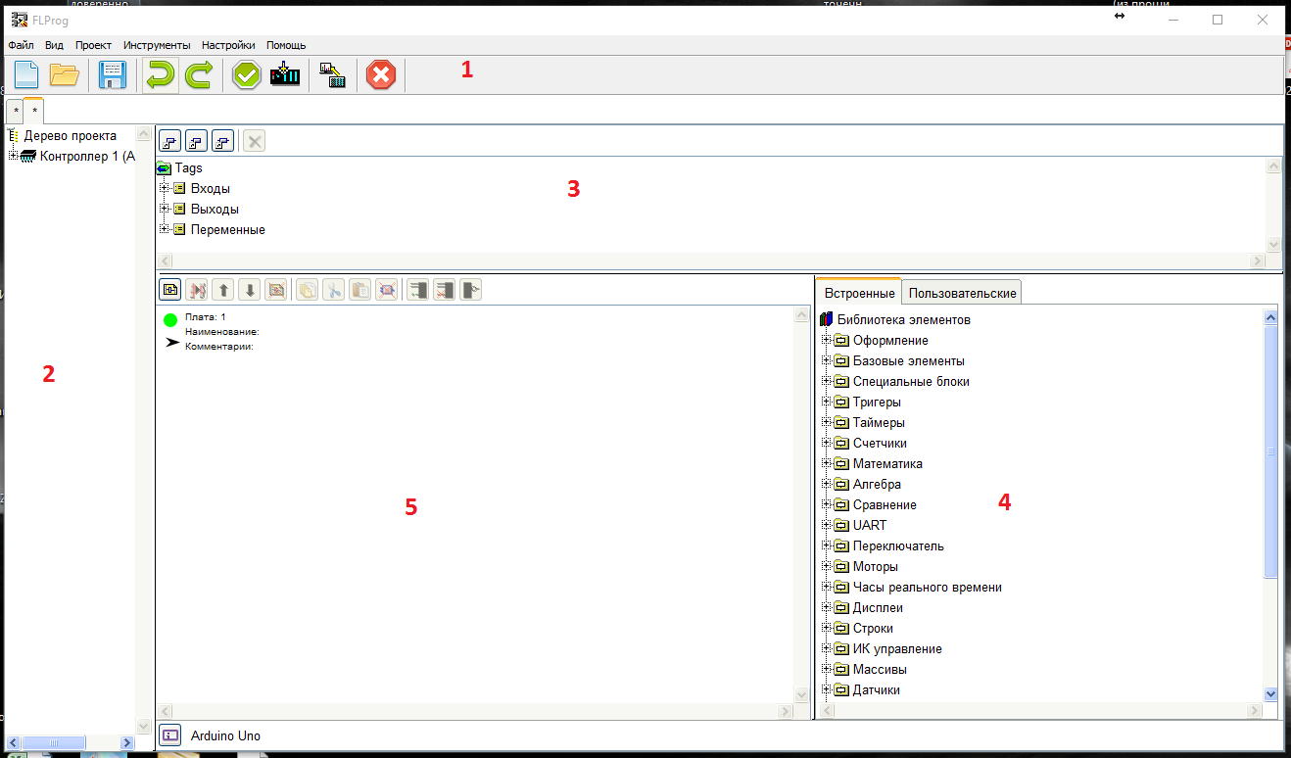
Поля 1, 2, 4, 5 в окна программы аналогичны полям на языке LAD. Поле 3 здесь содержит дерево тэгов (входов, выходов и переменных). Здесь нет предварительно созданных входов, их нужно создавать при необходимости. Для создания нового входа нужно нажать кнопку «Добавить вход» или дважды кликнуть по пункту «Добавить вход» в дереве тэгов.
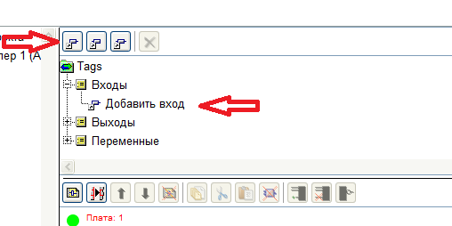
Откроется окно создания входа
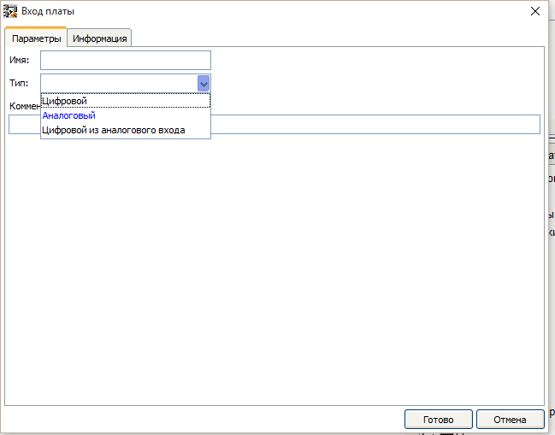
Выбираем цифровой, появляются новые параметры. Записываем название входа, выбираем нужный вход платы Ардуино, и ставим галочку «Включить подтягивающий резистор».
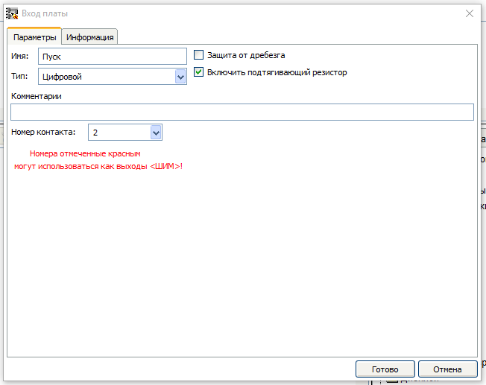
Таким же образом добавляем все необходимые входы
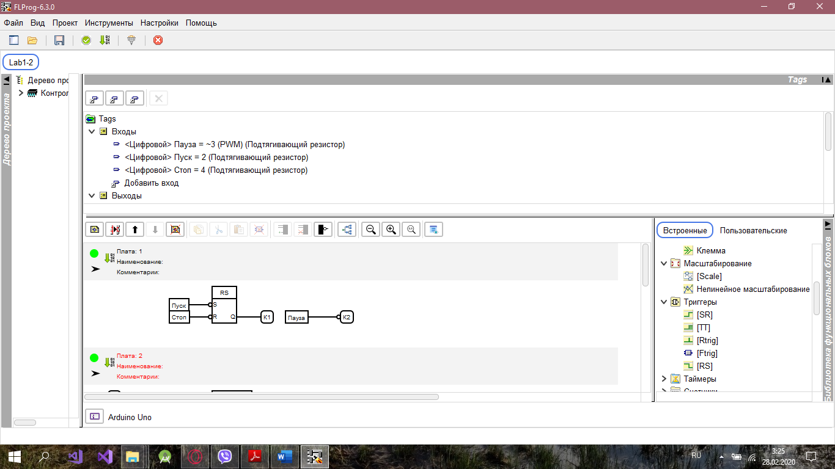

Создаем переменную, отвечающую за состояние контактора.

Для этого либо нажимаем на кнопку «Добавить переменную» либо делаем двойной клик на пункте «Добавить переменную» в дереве тэгов.
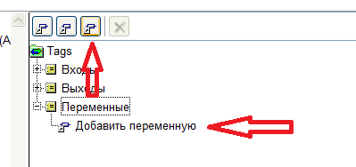
Открывается окно настройки переменной
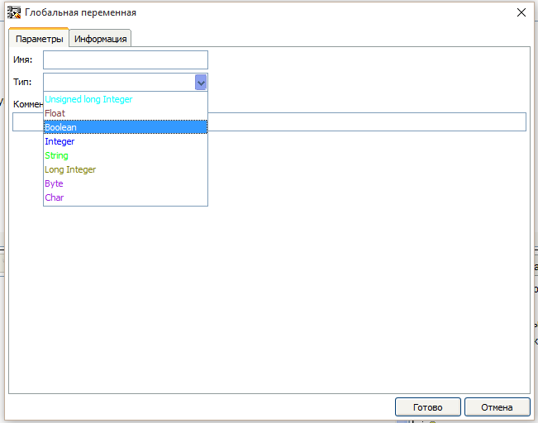
Выбираем тип переменной Boolean и заполняем параметры
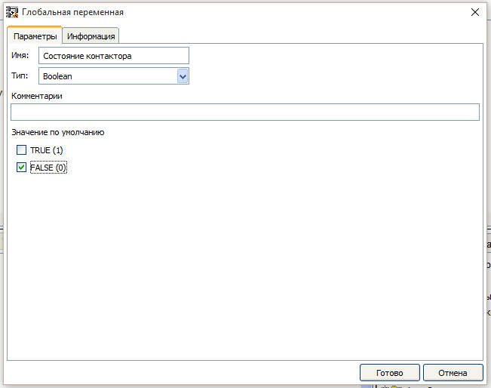
Блоки входа на языке FBD соответствуют реальным выходам платы, следующим образом. Когда на реальном входе 0 – на выходе блока – False, когда на входе платы 5B на выходе блока True.
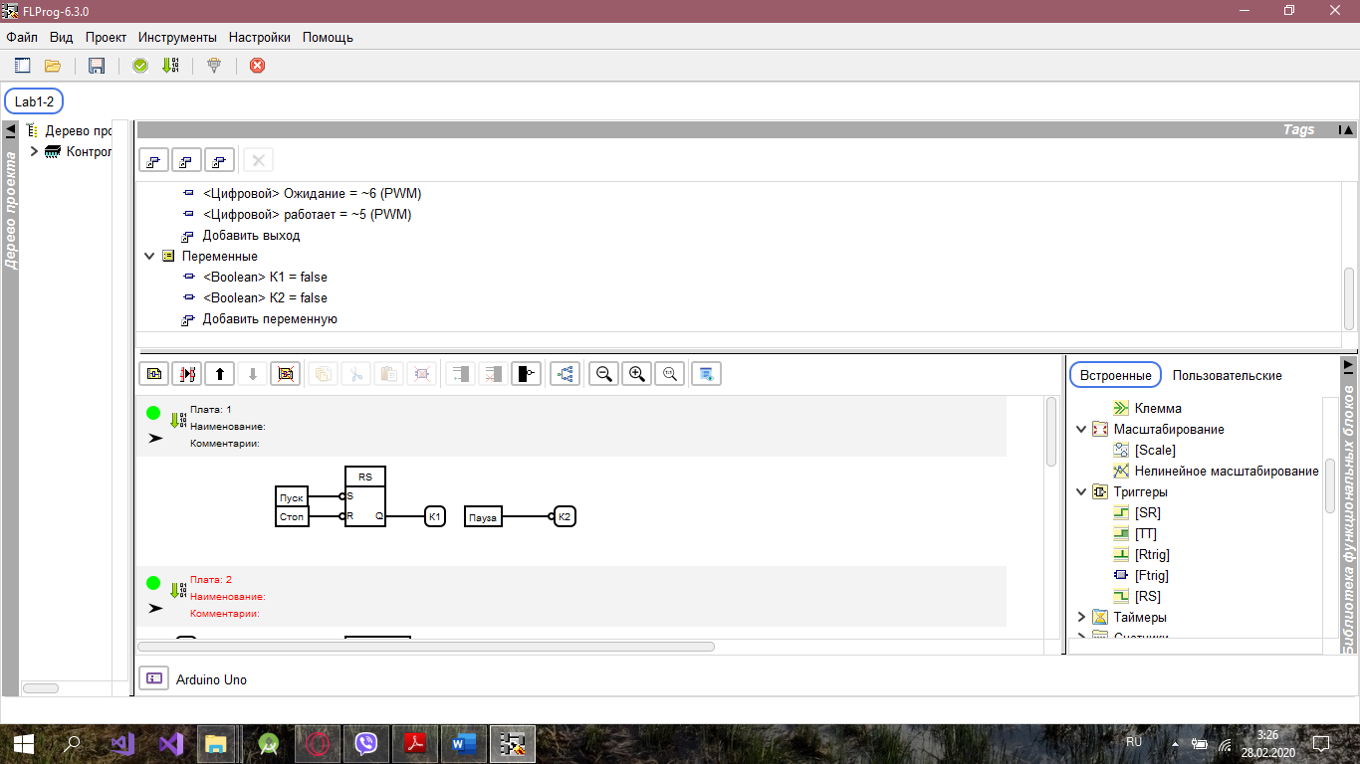

Для запоминания состояния контактора используем RS триггер.

Его надо перетащить из папки «Триггеры» библиотеки блоков на рабочее поле схемы.
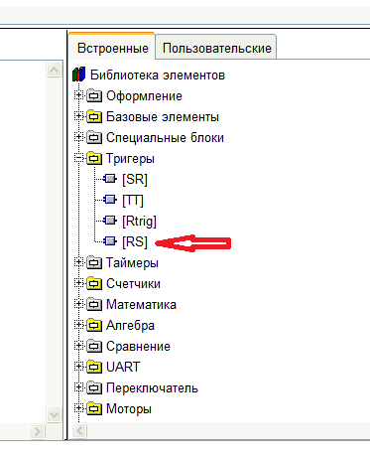
Для того что бы включился контактор необходимо подать на вход S сигнал со входа «Пуск». Для этого перетаскиваем из дерева тэгов вход «ПУСК» на рабочую область схемы. Если вспомнить о том, что при нажатии кнопки Пуск на вход платы подаётся логический 0, то понятно, что необходимо инвертировать сигнал с кнопки. Для этого наведём курсор на вход S триггера и кликнем правой кнопкой мыши. В открывшимся меню выберем пункт «Инвертировать»
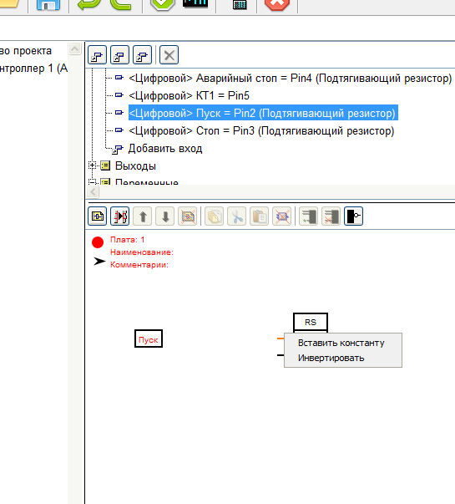
После чего соединяем вход S триггера с выходом блока входа «Пуск». Создание соединения происходит, так же как и в языке LAD.
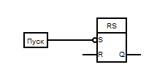
Остановка контактора происходит если:
Нажата кнопка «СТОП»
Которую подключаем в сброс триггера.
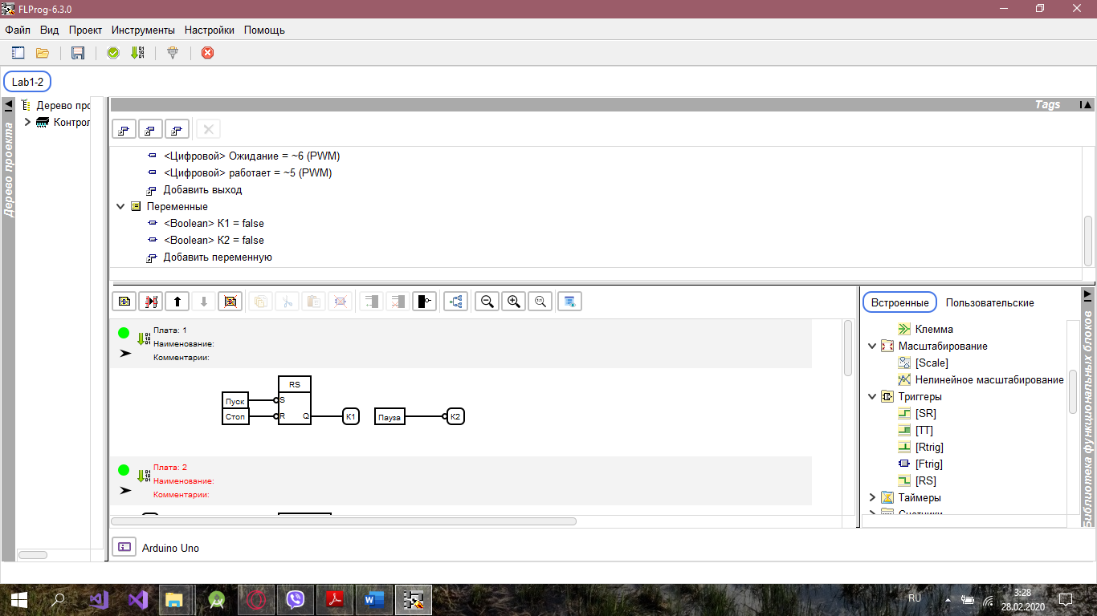
И выходные значения передаем на К1 и значение паузы на К2 (не забываем инвертировать входы.

Создадим новую плату и сразу назовём её «Управление выходами».
Далее создадим выходы платы в соответствии со схемой. Для этого надо кликнуть на кнопку «Добавить выход» дли сделать двойной клик на пункте «Добавить выход» в дереве тэгов. Выходы создаём цифрового типа.
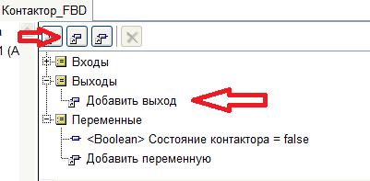
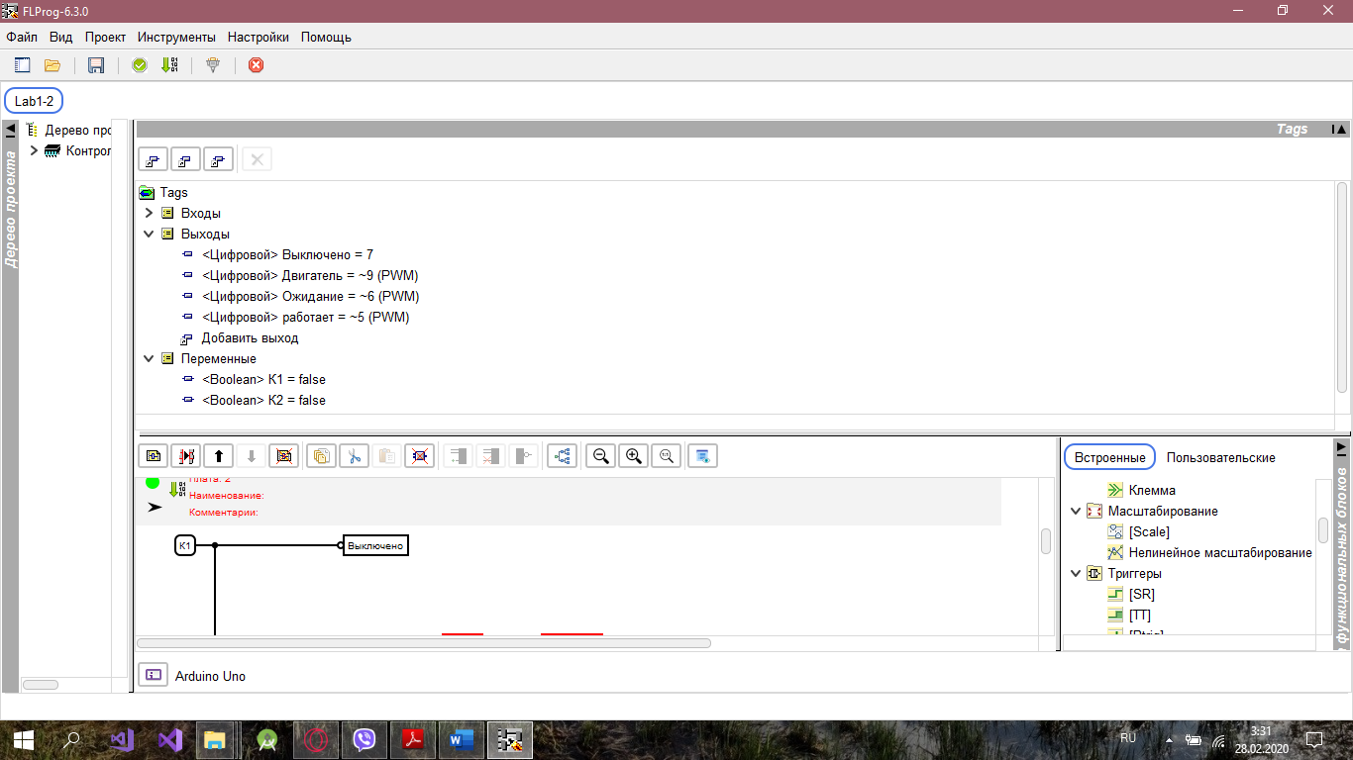
Перетащим на вторую плату созданные выходы, и переменные «К1, К2».
После добавим из базовых элементов блок AND. Затем соединим блоки в соответствии со схемой. Необходимые входы блоков инвертируем.
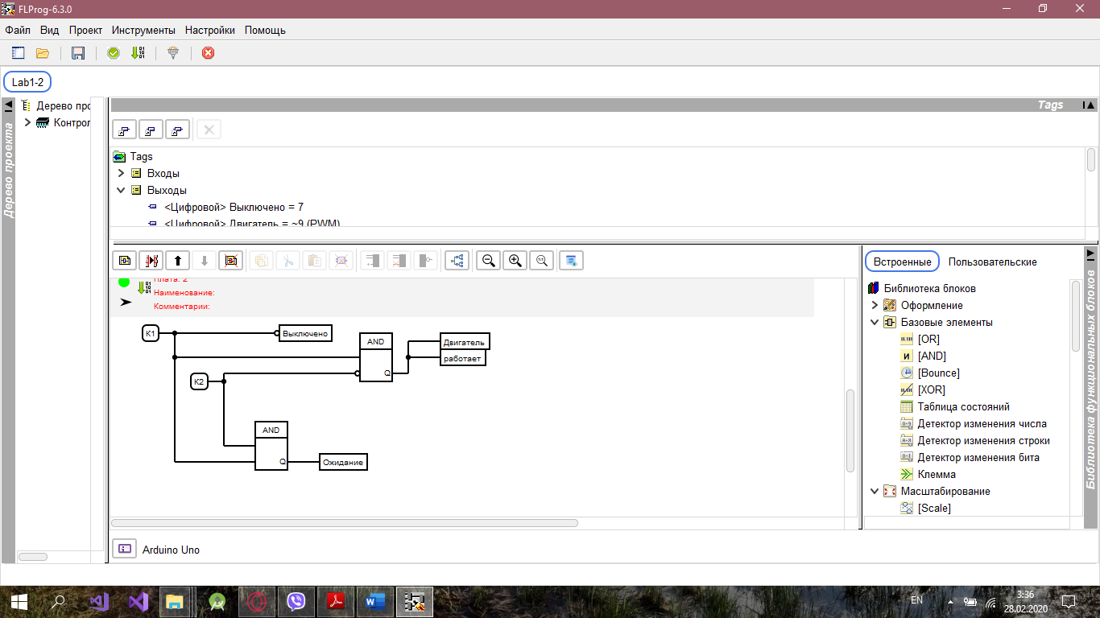
Обратите внимание, что при перетаскивании на схему блоков входа, выхода или переменной изначально у них нет входов или выходов. Они появляются при подведении курсора к блоку в месте их будущего расположения.
С созданием схем закончили.

Загружаем программу в контроллер.

Для этого нажимаем кнопку «Компилировать проект».
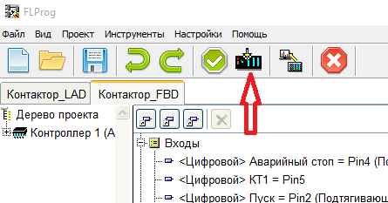
В результате открывается окно Arduino-IDE с открытым скетчем, в который была преобразована созданная схема.
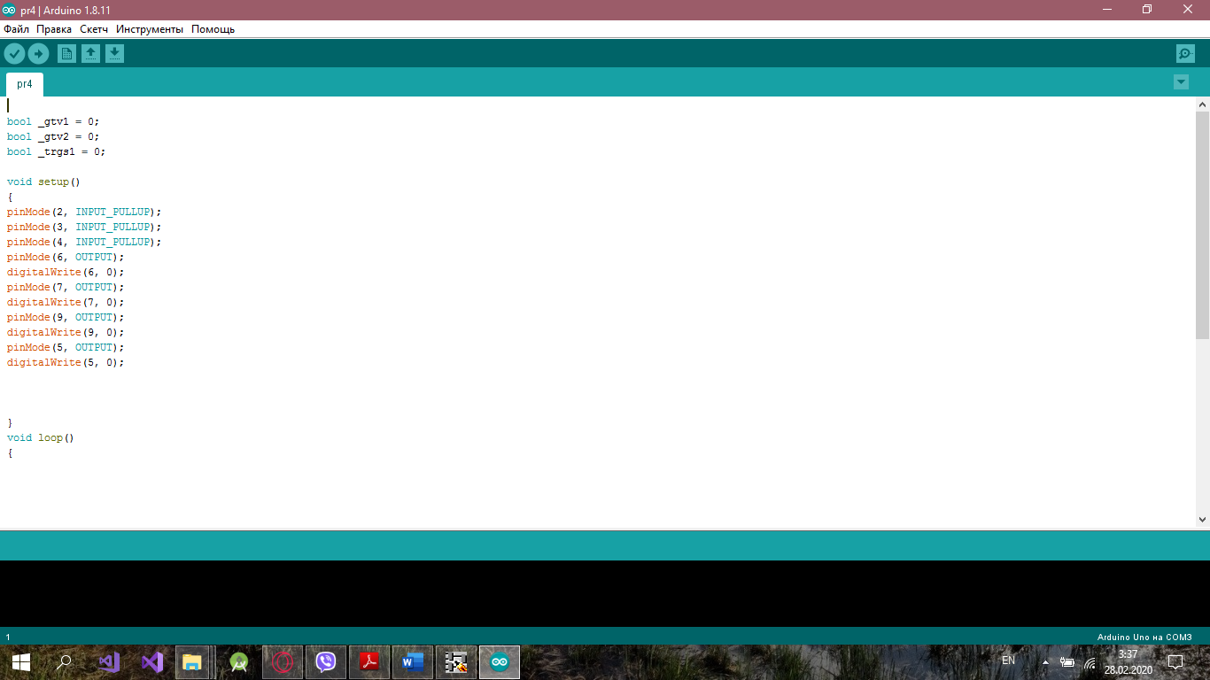
В программе Arduino-IDE выбирается плата, порт и производится выполнение скетча.

Создаем макет схемы управления контактором

На макетной плате Arduino собираем схему управления контактором и демонстрируем преподавателю ее работу.
Оформляем отчет по лабораторной работе

